1.
Vikve
Zástupci –a)ozimá – vikev panonská a vikev huňatá)
b)vikev setá
Hospodářský význam – a)krmné účely na zelenou hmotu,siláž,senáž
b)pro osivo
pěstování – ve směskách s obilovinami, jako podpůrná plodina
Vikev huňatá (písečná)
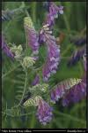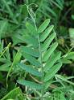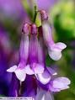
Biologická chrakter.- lodyha slabá,silně polehavá, délka 2 m,list-elipsovitý+hrot
-květenství –modrofialové, složené až ze 30 květů
-nenáročná, mrazuvzdorná
Pěstování –ve směskách s oz.pšenicí nebo žitem na zel.píci
Hnojení-N 30 – 40 kg, P2o5 50 – 70 kg, k2o 70 – 90kg
Setí- kombinace –1. 60 – 70 kg vikve + 110 – 120 kg oz.pšenice
2.60 kg vikve, 20 kg jílku mnohokvětého + 20 kg inkarnátu =
Landsberská směska
Termií –pol.září-srpen, hloubka 30 -50 mm,řádky 125mm,výsevek – 7 – 12 kg.ha-1

2.
Vikev panonská (bělokvětá)

Biologická charakteristika
Lodyha – kratší, pevnější, slabě větvená, list – obvejčitý,úzce zašpičatělý,květenství – žluto-hnědé, krátká stopka , 1 – 4 květy
Hnojení - viz vikev huňatá
Setí
Výsevek – 70 – 100 vikve + 100 – 140 kg oz.obiloviny.ha-1
Termín setí – ranější – o 2 – 3 týdny později než huňatá

Vikev setá ( jarní)
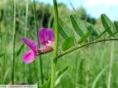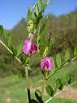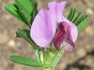
Použití
- Luskovino-obilní směsky na zel.pící
Biol.vlastnosti – květ – na krátké stopce, 1 - 3 květy, červenofialové
Hnojení
P a K – podzim – 40 – 60 kg.ha-1 P205, K20 – 70 – 90 kg.ha-1, N před setím 20 – 40 kg
Setí – výsevek – 130 – 140 kg.ha-1 vikve a 50 – 60 kg obiloviny ( oves, j.pšenice )

